**Transport Van Dyck et DKV Mobility célèbrent leurs 50 ans de partenariat**

Hoogstraten, le 22 décembre 2022 – **DKV Mobility connaît une longue histoire de 90 ans de croissance ciblée pendant lesquelles la société est devenue une plateforme B2B européenne de premier plan pour les paiements et les solutions mobiles. La société Transport Van Dyck, fondée en 1937, était l'un des premiers clients de DKV Mobility en Belgique. Van Dyck fête cette année son 85ième anniversaire, dont 50 ans en collaboration étroite avec DKV Mobility Benelux. Les deux entreprises se retrouvent pour de nombreuses solutions, dont la carte carburant et aussi le règlement des péages.**

À la veille du Nouvel An, DKV Mobility aime s’attarder sur les réalisations des dernières années. Et il y en a eu beaucoup ! DKV Mobility a connu une croissance progressive, dans tous les domaines possibles. Mais la croissance est une chose. Garder des clients fidèles à vos côtés et grandir ensemble, c’en est une autre et c’est d’autant plus formidable.

L'un de ces clients fidèles est Transport Van Dyck. Depuis plus de 50 ans, les deux entreprises se retrouvent pour de multiples solutions. Tout a commencé par une carte carburant, lorsqu'un représentant de DKV Mobility est venu d'Allemagne en Belgique pour faire des affaires dans notre région.

**85 ans de Transport Van Dyck**

Depuis sa création en 1937, Transport Van Dyck connaît également une croissance continue. Le fondateur Karel Van Dyck commence à Hoogstraten, Loenhoutsebaan. Plus tard, ses trois fils rejoignent la société qui devient une entreprise familiale. En 1980, l'entreprise est devenue beaucoup trop petite et elle déménage vers le zoning "De Kluis" à Hoogstraten. Aujourd'hui, Eddy Van Dyck dirige toujours l'entreprise familiale avec cœur et âme et la succession est déjà assurée. Au total, l'entreprise emploie 45 personnes et peut compter sur une flotte d'une trentaine de camions.

**50 ans de partenariat**

50 ans de partenariat, ça se mérite, jour après jour. Aujourd'hui, Transport Van Dyck collabore avec DKV Mobility tant pour les cartes carburant (une trentaine au total) que pour la DKV BOX EUROPE (idem), outil indispensable pour les nombreux voyages en France, en Suisse, aux Pays-Bas et en Allemagne.

Avant même le lancement de la DKV BOX EUROPE, Van Dyck a été sollicité pour la phase de test des boîtiers, afin que la société donne à son partenaire des conseils et du feedback honnêtes et transparents à propos de la box.

Kristof Van Dyck : *"Avec Transport Van Dyck, nous sommes clients chez DKV Mobility à tous les niveaux. Nous sommes très satisfaits du service et avons établi une relation fantastique avec l'équipe de vente au cours des années, et avec Leentje et Michel en particulier. Nous trouvons important que nos fournisseurs pensent aux solutions de nos problèmes afin que nous puissions nous concentrer sur notre activité principale. Nous souhaitons établir des relations à long terme. Cela s'applique non seulement à nos clients, mais d’autant plus à nos fournisseurs. Nous prenons nos partenariats très au sérieux. Nous travaillons intensivement avec notre propre personnel, mais aussi avec nos clients et nos fournisseurs, et c'est précisément pour cela que nous sommes toujours à même de fournir un service fiable."*

Michel Kerremans : *"Ce partenariat dont Kristof vient de parler est tout aussi important pour nous, chez DKV Mobility. Tout comme Van Dyck nous a apporté aide et assistance pour faire de la DKV BOX EUROPE une perle de haute technologie, nous les conseillons également de multiples façons pour qu'ils puissent eux aussi fonctionner au mieux. Il peut s'agir de petites choses, comme leur faire part de certaines évolutions que nous constatons sur le marché et auxquelles nos clients peuvent utilement répondre. D’ailleurs, ces conseils ne sont pas prêtés exclusivement à Transport Van Dyck. Nous aimons réfléchir avec tous nos clients pour que leurs affaires soient couronnées de succès. Ces derniers mois ont été rudes avec l'augmentation constante des prix du carburant. Ici aussi, nous essayons d'être un partenaire distingué et d’examiner les opportunités si nécessaire."*

Avec la photo :

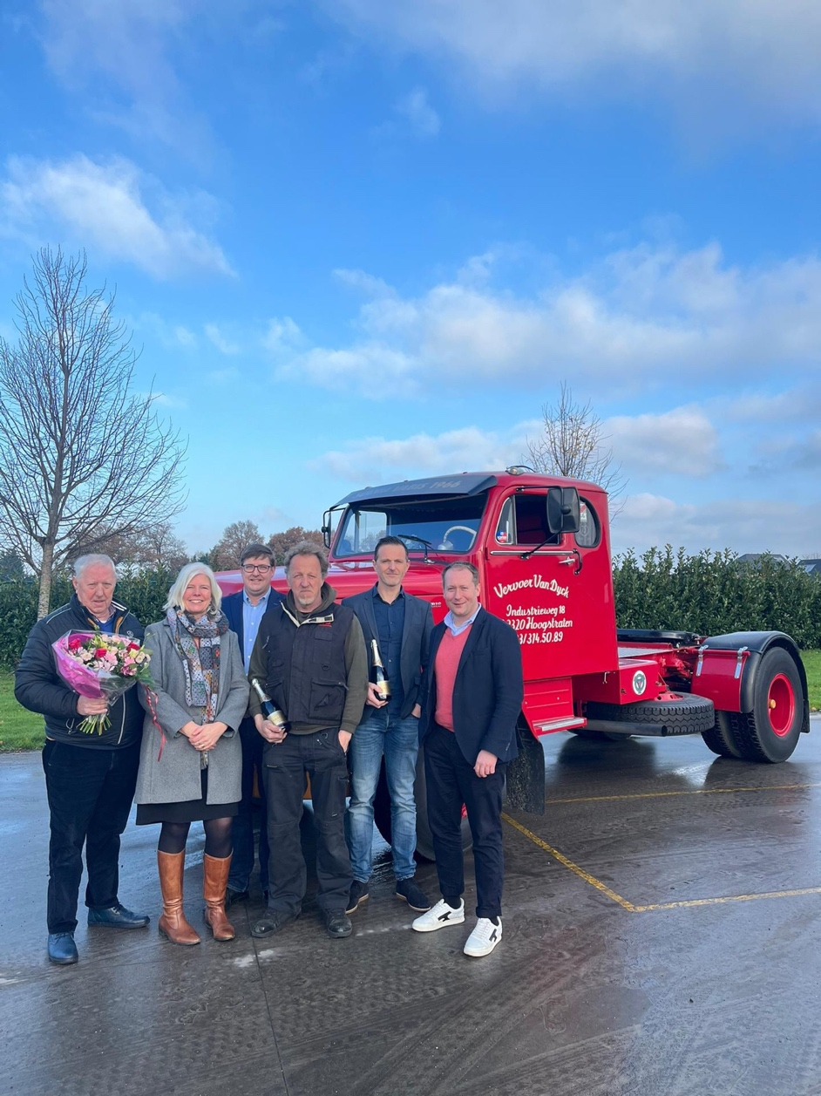

*L'équipe de DKV Mobility et Transport Van Dyck devant un camion que Van Dyck a acheté neuf en 1966 et que l’entreprise a toujours gardé. À l'occasion de son 75e anniversaire, le poids-lourd a été entièrement restauré et a retrouvé sa gloire d'antan.*

**À propos DKV Mobility**

DKV Mobility est une plate-forme 2B2 européenne de premier plan en matière de règlements et solutions sur route et riche d’un historique de croissance ciblée de ~ 90 ans. Les cartes de services DKV Mobility permettent à ~ 259 000 clients actifs de faire le plein de carburant et de recharger leurs véhicules en ayant accès au plus vaste réseau d’acceptance d’Europe, quelle que soit la source d’énergie. Ce réseau totalise ~ 67 000 stations-services classiques, ~ 344 000 bornes de recharge et ~ 20 000 stations-services à carburants alternatifs. Par ailleurs, DKV Mobility est un des premiers prestataires de solutions de règlement du péage européen, et propose des solutions de mobilité tels que des services aux véhicules dans ~ 30 000 stations-services, mais aussi des solutions numériques innovantes. Dans le domaine des solutions financières, DKV Mobility est l’un des principaux prestataires de remboursement de la TVA. Avec l’aide de ~ 1 700 employés, DKV Mobility a généré en 2021 un volume de transactions de 12 milliards d’euros et un bénéfice de 492 millions d’euros. DKV Mobility a pour objectif de mener la transition vers un avenir efficace et durable de la mobilité.

**Contact pour la presse :**

Contact DKV : Greta Lammerse, tél. : +31 252345665, e-mail : [Greta.lammerse@dkv-euroservice.com](mailto:Greta.lammerse@dkv-euroservice.com)   
Agence RP : Square Egg Communications, Sandra Van Hauwaert, [sandra@square-egg.be](mailto:sandra@square-egg.be), GSM 0497 251816